准噶尔盆地玛湖55井石炭系阿腊德伊克赛组黑色页岩
沉积环境与烃源评价
勘探2101班：王茂森 指导教师：张少华 论文类型：毕业论文
摘要：本文基于地球化学基本原理，使用岩石热解、主微量元素等测试资料，研究了克百断裂带—中拐凸起地区玛湖55井上石炭统阿腊德依克赛组黑色页岩原始生烃潜力和原始丰度特征，系统恢复了页岩沉积期古气候条件、母岩性质、母岩风化特征、水体氧化还原条件、古生产力、陆源碎屑输入、水体深度等沉积古环境要素，并在此基础上，通过分析古环境指标与有机质明确了有机质富集的主控因素，建立了3种受古水深—古气候宏观调控的海陆过渡环境页岩有机质富集模式。

关键词：准噶尔盆地西北缘；生烃潜力恢复；有机质富集模式；阿腊德依克赛组
1. 研究背景及意义
石炭系是准噶尔盆地的第一套沉积地层，勘探程度与研究程度相对其他层系较低，对石炭系烃源岩的研究也主要集中在盆地中-东部，盆地西北缘研究仍比较欠缺。由于盆地西北缘经历了多期次构造变形与岩浆活动，石炭系地层划分长期以来存在争议。另外，石炭系烃源岩具有海相、海陆交互相、陆相等复杂的沉积环境，因此，前人对盆地西北缘石炭系烃源岩潜力还没有形成统一的认识，对于石炭系烃源岩沉积环境、有机质富集要素认识仍不够清晰，导致盆地西北缘石炭系资源前景还不明朗。本次研究通过高精度的地球化学资料，系统评价盆地西北缘玛湖55井上石炭统阿腊德伊克赛组黑色页岩生烃潜力，明确有机质富集机理。为准噶尔盆地西北缘石炭系油气勘探提供依据。
2. 研究现状
沉积有机质的形成与保存是涉及多相态物质转化的复杂地球化学过程。前人研究认为有机质富集主要受古生产力、水体氧化还原条件、陆源输入等因素的控制，并建立了两种经典的有机质富集模式：一是生物生产力主导的有机质富集模式、二是保存条件主导的有机质富集模式。前人的研究主要针对海相和深湖相页岩，而对于海陆过渡环境页岩有机质富集研究较为薄弱。
3. 实验分析
3.1 有机地球化学特征
利用岩石热解、干酪根显微组分、镜质体反射率等数据，从有机质丰度、类型、成熟度三个方面评价阿腊德依克赛组黑色页岩“残留”地球化学特征，发现阿腊德依克赛组黑色页岩有机质类型主要是Ⅲ型，包含少量的Ⅱ₂型。有机质热演化程度较高，普遍达到高-过成熟阶段。残余有机质丰度较低，60%以上样品属于非-差烃源岩。
图3.1 恢复前后TOC—S₁+S₂交汇图 | 图3.2 恢复前后TOC频率分布直方图
由于页岩热演化程度高，普遍达到高成熟-过成熟阶段，仅依靠残留地球化学数据会极大降低烃源岩生烃潜力和评价准确性。为此，使用物质平衡法、化学动力模型法、降解率法等多种方法，恢复烃源岩原始丰度、原始生烃潜力，并依据有机质类型吻合率，优选降解率法恢复有机质原始丰度和生烃潜力，恢复结果表明，50%以上样品属于中等-好烃源岩，整体上具有不错的生烃潜力（图3.1~3.2）。
3.2 沉积古环境恢复
1）沉积期古气候及母岩性质
阿腊德依克赛组黑色页岩沉积于湿润-半干旱气候下，半干旱气候可能与阶段性火山作用有关。其母岩基本未经受沉积再旋回作用，母岩全部来源于火山岩，主要是中性-酸性岩浆岩类，并且在沉积期遭受了弱-中等程度的风化。
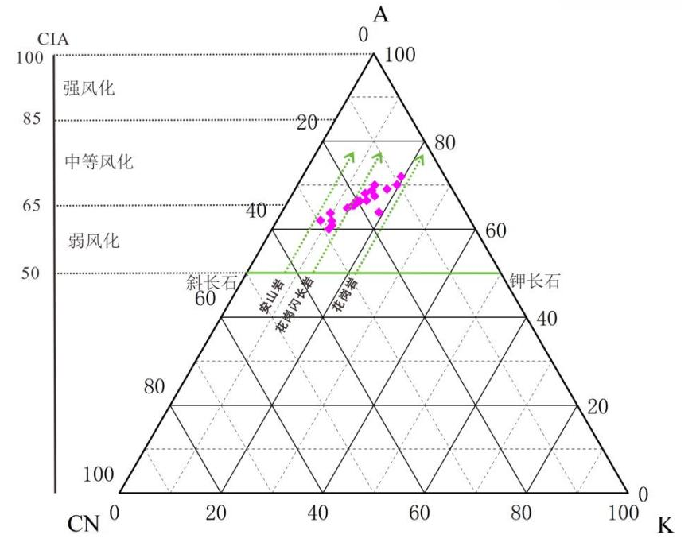 | 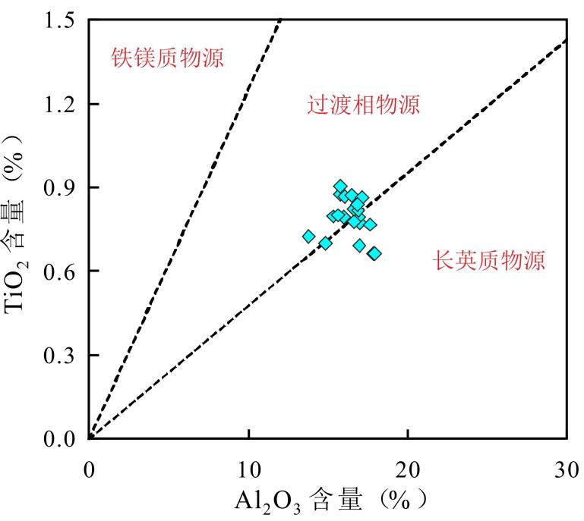
图3.3 黑色页岩A-CN-K三角图 | 图3.4 黑色页岩Al₂O₃－TiO₂散点图
- 沉积期古环境条件
基于主、微量元素分析数据，恢复页岩沉积期的氧化还原条件、生物生产力、陆源碎屑输入、水深变化、热液作用等古环境条件。恢复结果表明，阿腊德依克赛组黑色页岩沉积期水体处于贫氧-氧化状态（图3.5），并且未受到热液活动的影响（图3.6），水体古生产力水平极低，不是控制有机质富集的主要因素。陆源碎屑输入指标和水体深度指标与TOC存在一定相关性，反映水深和陆源输入对于有机质富集的控制作用（图3.7）。
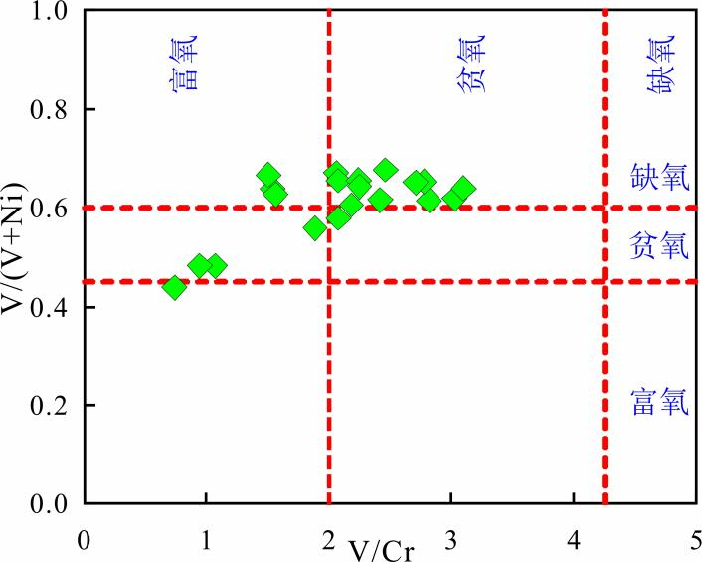 | 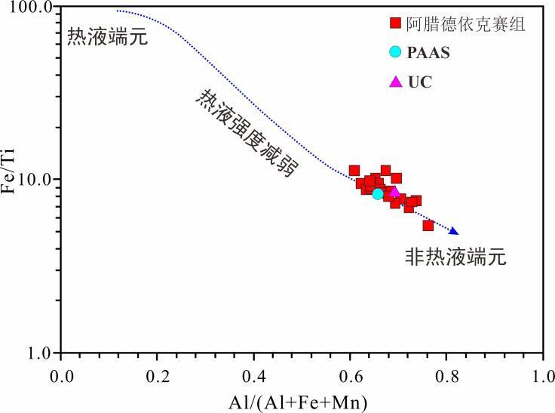
图3.5 V/Cr-V/(V+Ni)交汇图 | 图3.6 热液活动判别交汇图
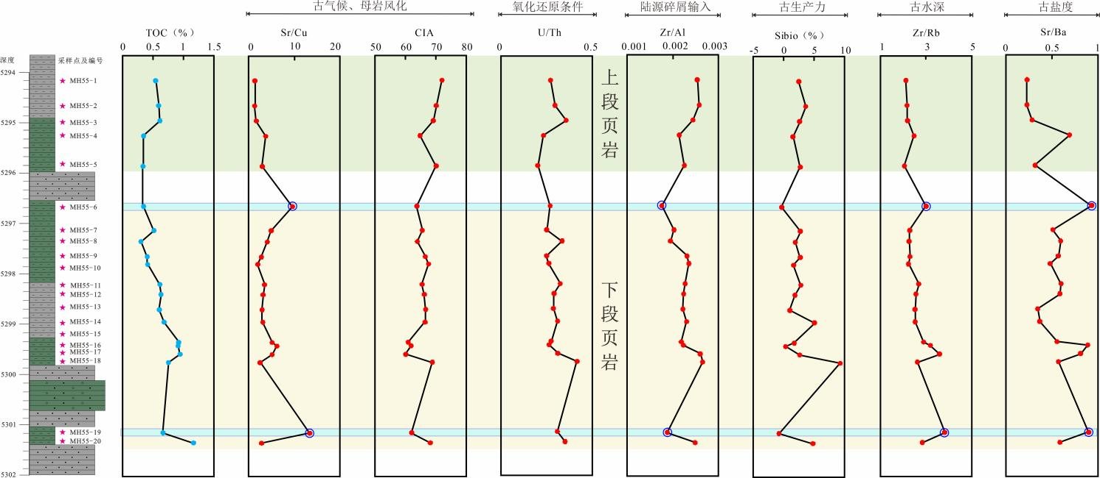
图3.7 古环境指标与TOC纵向分布特征
3.3 有机质富集机理
从古气候条件、母岩风化特征、古氧化还原条件、古生产力、陆源碎屑输入以及水体深度六个方面，对玛湖55井阿腊德依克赛组黑色页岩有机质富集主控因素展开综合分析。综合认为：研究区有机质的富集主要受到保存条件和陆源碎屑输入协同控制，宏观上受到水深和古气候影响。
基于黑色页岩有机地化特征和沉积古环境恢复结果，将目的层黑色页岩分为下段和上段（图3.7），并总结出火山干热环境、温暖湿润动荡浅水、温暖湿润稳定较深水3种受古水深—古气候宏观调控的有机质富集模式。上段页岩发主要育温暖湿润稳定较深水有机质富集模式，下段页岩发育火山干热环境、温暖湿润动荡浅水有机质富集模式（图3.8）。
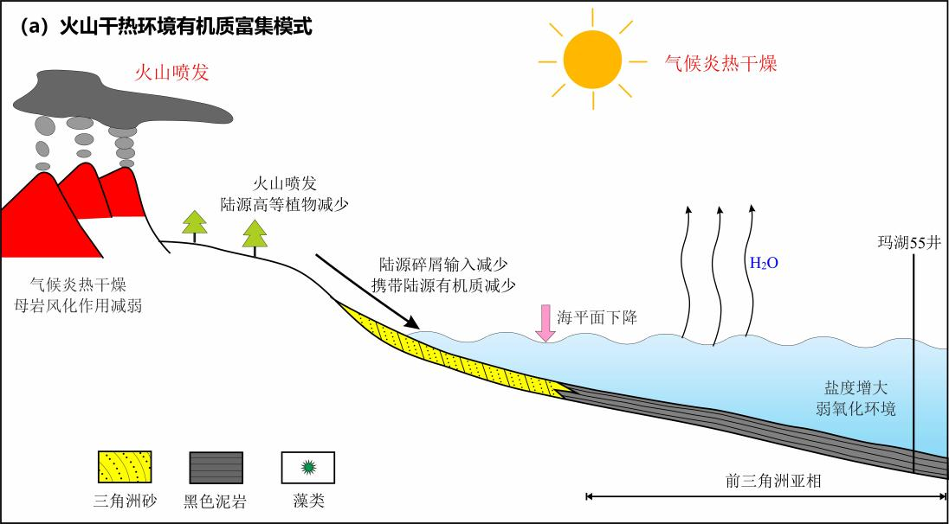 | 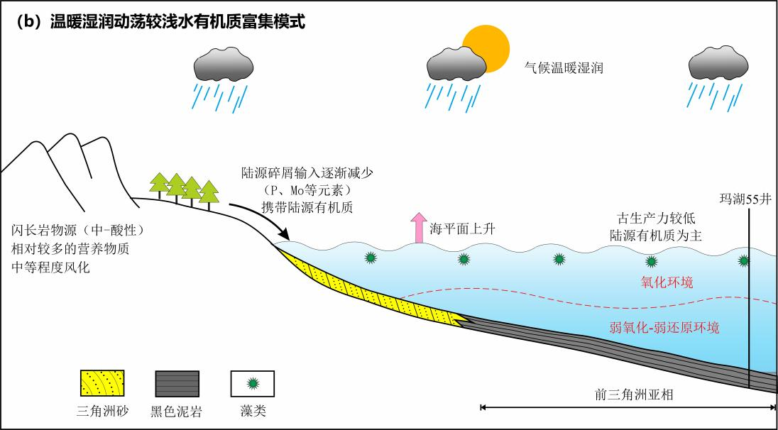
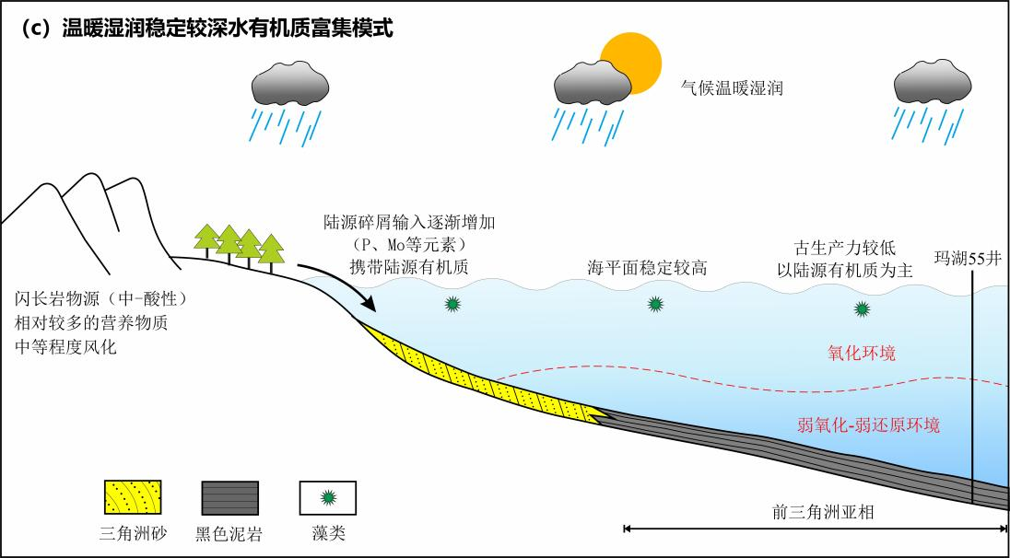
3.8 阿腊德依克赛组黑色页岩有机质富集模式
- 研究结论
1）阿腊德依克赛组黑色页岩有机质热演化程度较高，普遍达到高-过成熟阶段，优选降解率法恢复有机质原始丰度和生烃潜力，恢复结果表明，50%以上样品属于中等—好烃源岩，整体上具有不错的生烃潜力。
2）阿腊德依克赛组黑色页岩沉积于湿润—半干旱气候下，半干旱气候可能与阶段性火山作用有关。其母岩基本未经受沉积再旋回作用，母岩全部来源于火山岩，主要是中性-酸性岩浆岩类，并且在沉积期遭受了弱—中等程度的风化。阿腊德依克赛组黑色页岩沉积期水体处于贫氧-氧化状态，并且未受到热液活动的影响，水体古生产力水平极低，不是控制有机质富集的主要因素。陆源碎屑输入指标和水体深度指标与TOC存在一定相关性，反映水深和陆源输入对于有机质富集的控制作用。
3）建立各古环境指标与TOC之间的皮尔逊系数热力学矩阵图，分析认为：氧化还原条件和陆源碎屑输入是控制有机质富集的重要因素，水体深度和古气候条件从宏观上控制有机质富集。结合准噶尔盆地西北缘石炭系地质背景，建立了三种受古水深—古气候宏观调控的海陆过渡环境页岩有机质富集模式。

